《双代号网络图的时间参数计算（1） 》

《建筑施工组织》课程

项目3 单元3
课程单元教学设计
（2022-2023学年第一学期）

单元名称：双代号网络图的时间参数计算（1）
所属专业（教研室）： 建筑装饰
制定人： 任静
合作人：
制定时间： 2022年10月

聊城市技师学院

教学单元 | 项目三 任务3双代号网络图的时间参数计算（1）
一、授课信息
课程名称 | 建筑施工组织
授课班级 | 2022级工程造价高职专科  1、2班 | 授课时间 | 第10周第1次课
授课地点 | 明德楼 | 授课课时 | 2
教学目标
知识目标 | - 掌握双代号网络图的计算目的  - 掌握双代号网络图的计算内容  - 掌握双代号网络图的计算步骤
技能目标 | - 能说出双代号网络图的时间参数含义  - 会进行双代号网络图图上计算  - 能进行依据网络图进行进度管理
素质目标 | - 通过双代号网络图的时间参数计算，训练逻辑思维能力。  - 处理问题从全局着眼，从基础入手，踏踏实实，不急不躁。
思政目标 | 处理问题大局出发，规则意识。
三、教学难重点
教学重点 | 双代号网络图的时间参数计算
教学难点 | 六参数的计算步骤的理解
四、学情分析
学情特点 | 1.学生有一学期的实践体验，理解能力较强。  2.学生团队协作意识有待养成。
五、教学设计
教学任务 | 任务1 观看双代号网络图计算演示，思考计算的目的、内容和方法。  任务2 请写出双代号网络图，图上六参数计算法中各时间参数的代号和算法公式。  任务3 观看六参数图上计算，讨论并写出计算的口诀和步骤。
六、课后反思

教学实施过程：
课前
环节 | 教师活动 |  | 学生活动
课前  导知 | 1.课堂派传上任务工单  2.提出问题：  双代号网络图的计算目的？  双代号网络图的计算内容？  双代号网络图的计算步骤？ |  | 1.学生课前接受任务工单  2.讨论老师预设问题
课中
环节 | 任务实施 |  | 教师活动 | 学生活动 | 教学  方法
情境  导入（5，） | 聊城市技师学院3号实训楼，主体钢筋混凝土工程施工进度如图所示：在浇筑混凝土2 时 ，因发现钢筋绑扎出错，导致停工2天，请问这一事件是否影响工期，影响几天？ |  | 通过情景设置，引导学生进入本次任务。 | 进入工作状态，接受新任务。 | 任务驱动法
任务一：观看双代号网络图计算演示，思考计算的目的、内容和方法。  （35，） | 探究实施 | 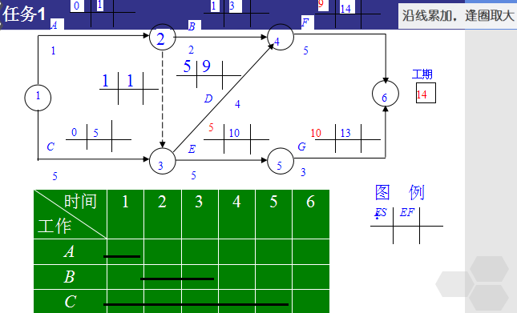 | 演示计算 | 观看思考 | 小组讨论法、  自主学习法
 | 成果展示 | 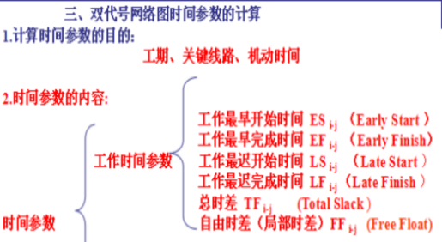  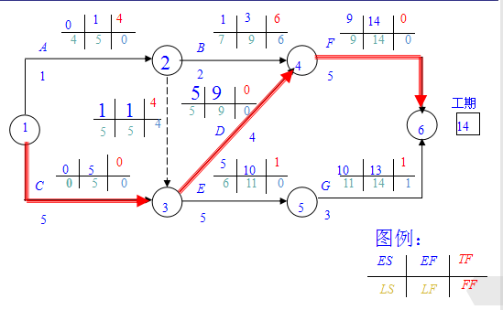 | 引导学生提问 答疑 | 讨论回答问题
任务二：请写六参数的代号和算法公式。  （20，） | 探究实施 | 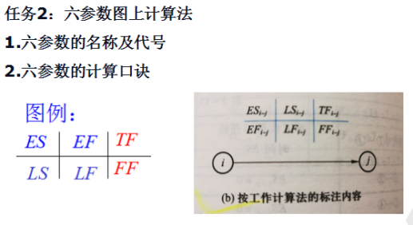 | 引导看书  思考问题 | 思考回答问题 | 小组讨论法、  自主学习法
 | 成果展示 | 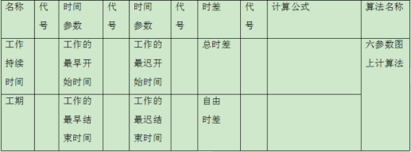 | 引导填表 | 展示成果
任务三： 观看六参数图上计算，讨论并写出计算的口诀和步骤。  （20，） | 探究实施 | 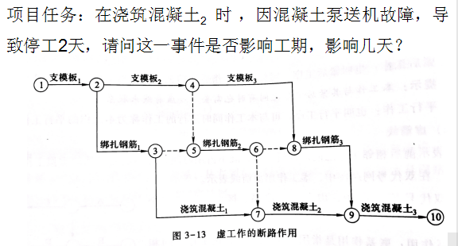 | 演示计算 | 观看跟随一起计算 | 小组讨论法、  自主学习法
 | 成果展示 | 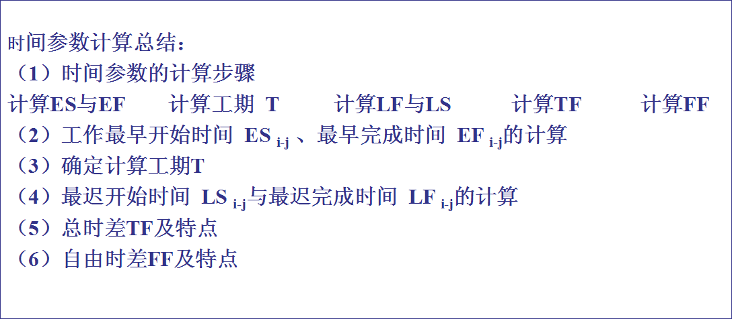 | 引导分析讨论 | 展示成果
 | 分析纠错 | 小组相互纠错并分析，以培养学生耐心、细致、一丝不苟的工作作风。  按照规范格式填写申请书。 | 鼓励学生互查纠错 | 对错误进行标识和修改。
总结  归纳（10，） | 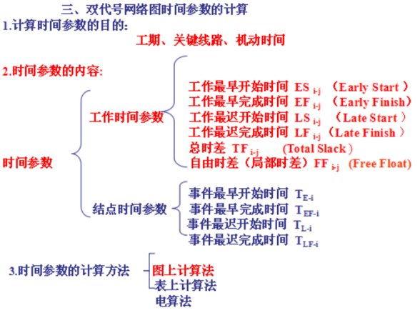 |  | 总结知识点，点评问题，提出解决的办法。 | 小组讨论、总结，归纳知识点 | 总结归纳法
课后
课后  任务 | - 布置下次课任务：双代号网络图时间参数计算（2）  - 阅读相关资料

